ISC L-1425
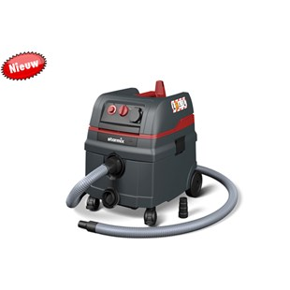
STARMIX STOFZUIGER ISC L-1425 019925
Bouwstofzuiger voor de zwaarste inzet in de industrie, werkplaats of op de bouw. Voor het afzuigen direct aan de machine bij boor-, frees, slijp- of zaagwerk. Beton, gips, steen, cement, hout, lak.
De ISC serie hebben wij speciaal ontwikkeld voor degene die alleen met het allerbeste genoegen nemen en zij die de hoogste eisen stellen aan stofvrij werken met elektrisch gereedschappen, zoals slijpen, zagen, frezen en boren. Met een innovatief en uniek filterconcept in combinatie met een effectief automatisch filterreiniging systeem zet de ISC serie nieuwe maatstaven voor wat betreft continuïteit van luchtstroom met behoud van zuigkracht, een zeer hoge filtratiegraad en grote duurzaamheid.
Filtersysteem: 2x polyester cassettes, M-klasse, FKP 4300 (416069)
Standaard accessoireset EW (35 mm) bestaande uit:
- 5 meter slang (413235)
- 1x gummi verloop traps (425719)
Filteroppervlakte (cm²) | 8600
Impuls filterreiniging | Ja
Stopcontact | Ja
Zuigkracht regeling | Ja
Filter meldingslampje | Ja
Softstart/naloop | Ja
Vermogen (Watt) | 1400
Luchtstroom (l/s) | 73
Onderdruk (mbar) | 270
Ketelinhoud (L) | 25
Netto stofinhoud (L) | 20
Netto waterinhoud (L) | 15
Geluidsniveau db(A) | 69
Afmetingen LxBxH (cm) | 45x39x49
Gewicht (kg) | 12,2
Lengte stroomkabel | 8

